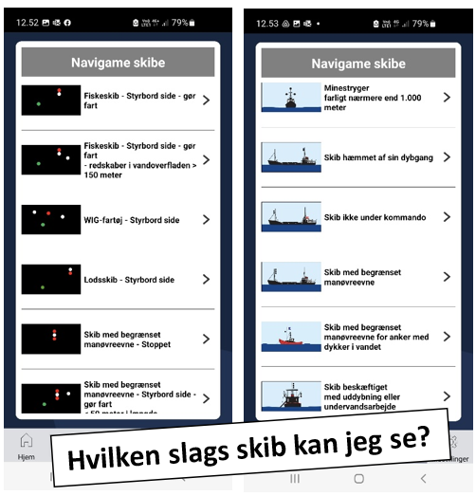
NAVIGAME OPDATERING 2023:
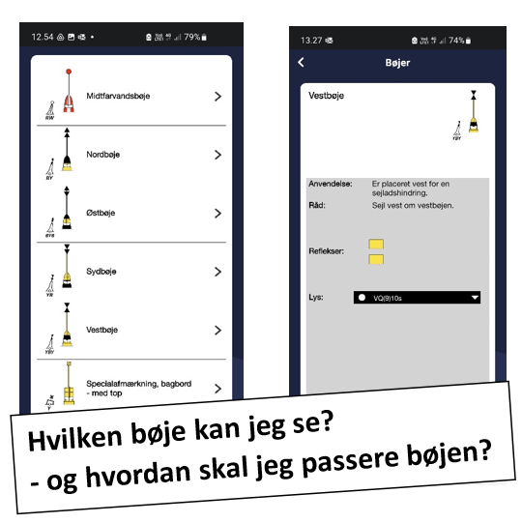
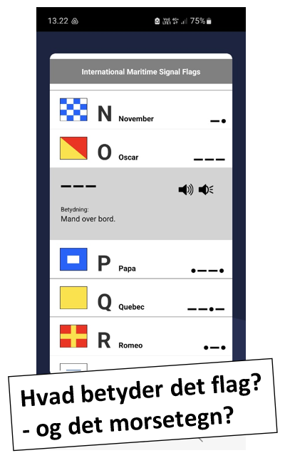

NAVIGAME Bøjer – NAVIGAME Skibslys – NAVIGAME Signalflag

Alle tre NAVIGAMES: Bøjer, Skibslys og Signalflag ligger klar i nye versioner i AppStore til Apple iPhones og iPads og til Android
Du kan igen downloade disse app og anvende dem til læring og til støtte under sejlads.
Tidligere fejl er rettet i de tre apps, og vi har tilføjet smarte indeks med udseende og betydning for alle skibslys og signalfigurer, alle bøjer og alle signalflag.

Vi glæder os over, at du kan bruge disse tre lærerige og spændende apps i din læring.

Weilbach

